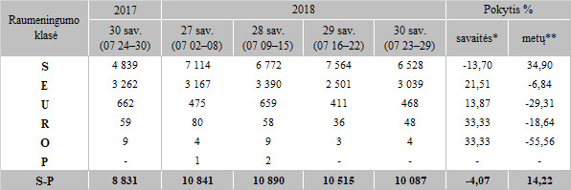

Pastabos:  
\* lyginant 2018 m. 30 savaitę su 2018 m. 29 savaite  
\*\* lyginant 2018 m. 30 savaitę su 2017 m. 30 savaite

Šaltinis: ŽŪIKVC (LŽŪMPRIS)  
Parengė J. Vitkienė, tel. (8 37) 39 73 88